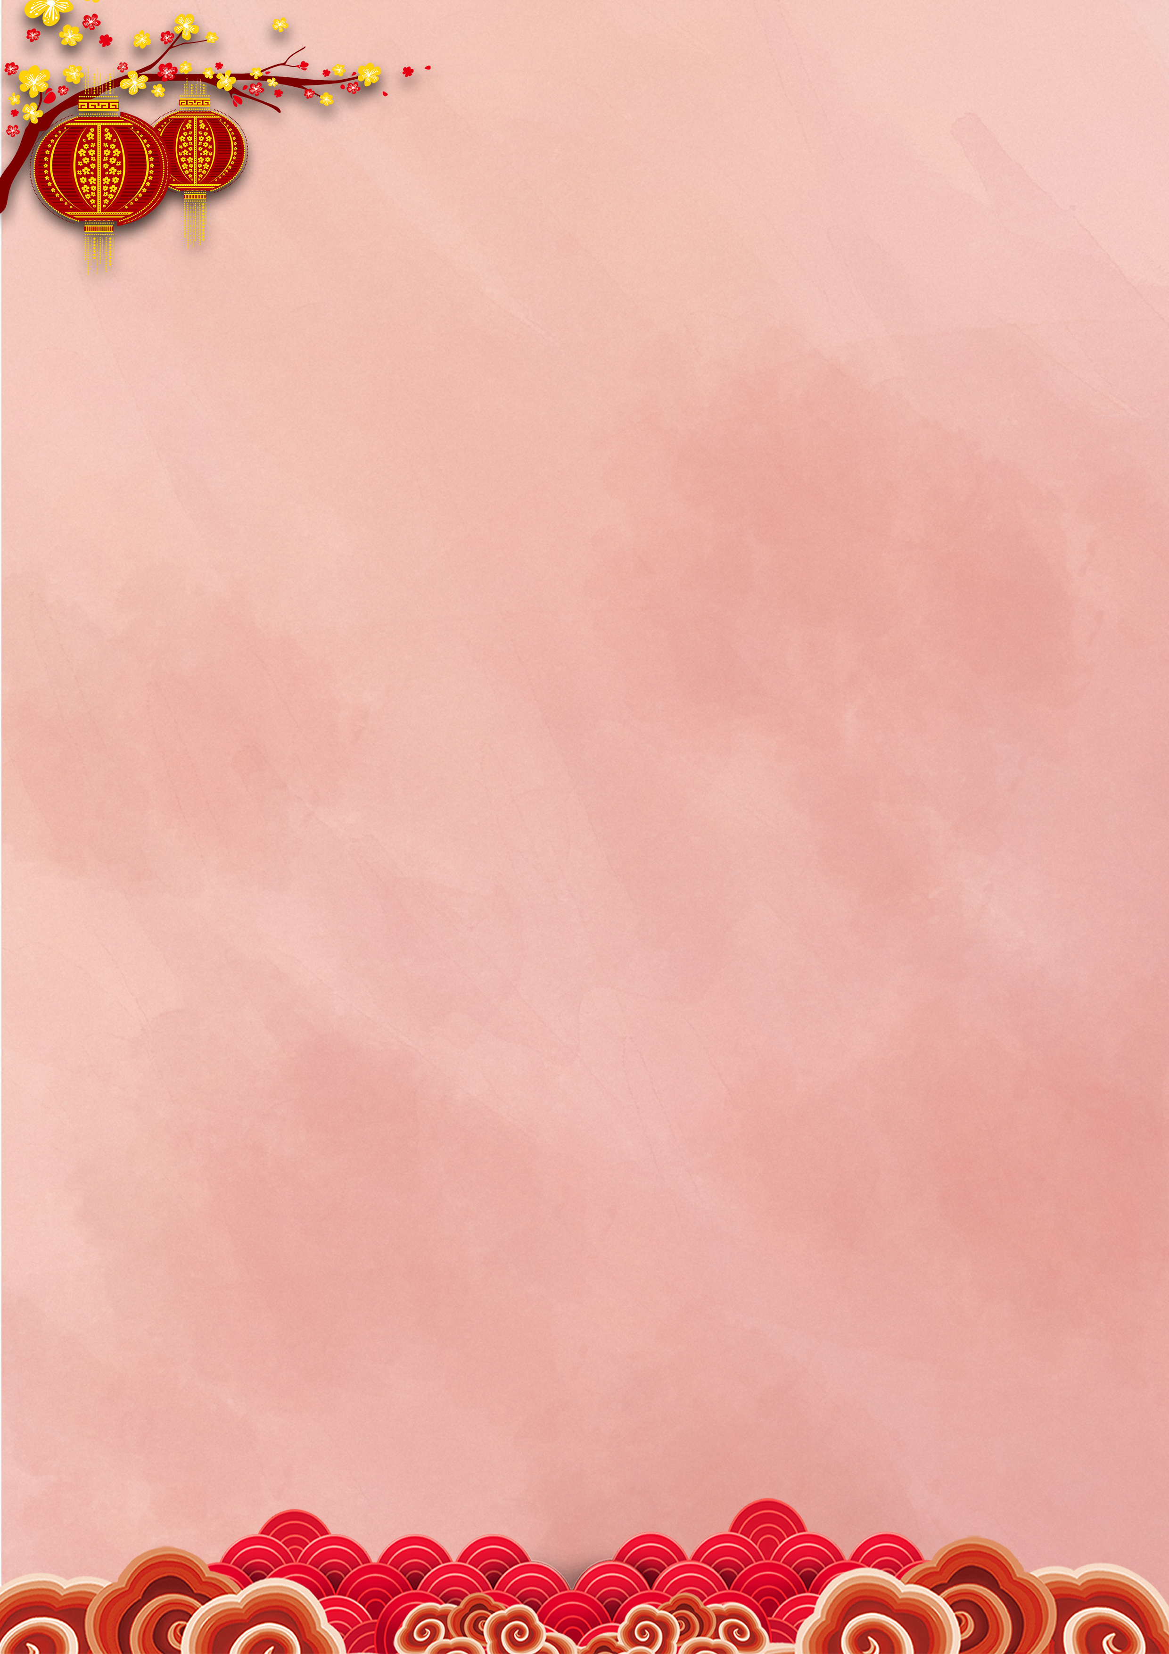
帝都壹号·北京一地双飞六日游

【匠心巨献，重磅来袭】： 重磅打造“璀璨夜京城-灯火照吉年”大型主题烟火晚会
灯火秀满场：在漫天璀璨繁星下，带您走进梦幻灯光世界，这里光影变幻，这里五光十色，这里流光溢彩；
舞狮迎宾来：锣鼓敲响欢乐的乐章，瑞狮欢舞歌盛世，龙腾狮舞送吉祥；
歌舞升平夜：最闪耀的明星阵容，最震撼的精彩表演，让您欢声笑语不间断；
美酒佳肴赞：饮美酒，品佳肴，千人同乐，尽享新春年夜饭；
大奖层层开，好运连连来：惊喜不断！活动现场抽取总价值万元的丰厚礼品，一等奖获赠价值598元的北京独有特产-蛇纹玉药枕，共10位。二等奖获赠价值260元的精美“福”字字画，共20位，三等奖获赠价值68元的老北京特色精品果脯礼包，共30位。更有分享现场活动照片到朋友圈限时集赞点赞人数最多的获得神秘大奖！
齐聚迎新春，烟火绚满天：我国顶尖的烟火燃放团队演绎盛大的烟火秀，看烟火绽放在空中的绚丽多姿，与家人相拥享受当下平淡的幸福与快乐同庆新春佳节。

【精华景区，特色体验】：
登中央电视塔：登上238米世界上最大的露天环形观景台，体会会当凌绝顶，一览众山小的壮阔！
恭王府：中国最大保存最为完整的王府，前身为清朝大贪官和珅的家
老北京庙会：欢欢喜喜过大年，感受老北京城春节的民俗文化。
冰雪嘉年华：带您走进五彩斑斓的冰雪世界，尽享冰雪欢乐！

【开启故宫无线导览系统】： 采用国际先进的无线扩声技术，外观轻盈时尚、方便携带，人手一台
【奢华住宿，贵族服务】:全程入住商务型精品酒店住宿标准：豪华的设施，尊贵的享受
【餐餐美食，臻享北京味道】: 全聚德百花宴+老北京东来顺涮羊肉+新春年夜饭+京韵当头
【暖心礼品，超值赠送】:
暖心热茶：在冬季为您送上暖心关怀+防风口罩：抵挡严寒，暖心献礼+矿泉水+全家福

日期 |  | 行 程 线 路 | 餐 | 住宿
D1 |  | ★飞机：南宁—北京  客人指定地点南宁吴圩机场集中，由工作人员办理登机牌手续乘 赴北京机场，抵达后入住酒店。  温馨提示：客人抵京前一天晚20:00之前，会收到导游员的联系短信或电话，请您确保手机畅通；客人抵京前30分钟以上，会收到接机/站司机的联系短信或电话，请您确保手机畅通 | / | 北京
D2 |  | 早上：天安门广场及【毛主席纪念堂】（约30分钟）（如遇其他政策性关闭，可观外景，不另行安排），广场中央矗立着人民英雄纪念碑和庄严肃穆的毛主席纪念堂，广场西侧是人民大会堂，东侧面是中国国家博物馆，南侧是两座建于l4世纪的古代城楼——正阳门和前门箭楼，整个广场宏伟壮观、整齐对称、浑然一体、气势磅礴。  【故宫博物院】亲临紫禁城（约2.5小时）这哪里是什么“博物院”，简直是一座城！如今的故宫早已不再是那个绫罗粉黛的“紫禁城”，然而那些金碧辉煌的琉璃瓦，规整的建筑群，依然不减皇城根儿的大气。走过太和殿、乾清宫，在皇帝的御花园里赏弄花花草草，感觉好像穿越到了清宫剧里。【故宫无线导览耳机】，无线扩声技术，外观轻盈时尚、方便携带，人手一台。  下午：游览【陶然亭公园】，带您走进五彩斑斓的【冰雪嘉年华】 （约1.5小时，首道门票）尽享冰雪欢乐！您可以在自由戏雪区参观冰雪、极地科普知识长廊、观赏来自南极的小企鹅，通过近距离观察，了解更多关于南极企鹅的知识，树立关爱动物、保护自然的生态意识，除此之外您还可以自费体验雪上运动、冰迷宫、自由戏雪等活动项目。（特殊说明：因天气原因未开放，则改为其他雪场。）  【恭王府】（约1.5小时）目前为止中国最大保存最为完整的王府，前身为清朝大贪官和珅的家，后为中国历史上第一任外交官恭亲王奕䜣的府邸。  游览冯小刚导演最新电影《老炮》实景拍摄地【什刹海风景区】（约1小时），“游什刹海，看老北京”，这里有北京保存最完整的胡同，您能体验皇城根儿文化，还能参观北京最闻名的的酒吧街。  温馨提示：  1.毛主席纪念堂政策性关闭请外观，进入毛主席纪念堂不得穿无袖上衣，不得穿拖鞋，必须随身携带身份证。这天走路较多请穿舒适鞋子和轻便服装。  2.由于天安门广场及故宫游览面积比较大，游览时间较长，本日午餐时间较迟，建议自备一些点心充饥。 | 早中  / | 北京
D3 |  | 早上【奥林匹克公园】（约1.5小时）位于北京市朝阳区，是北京2008年奥运会的主要举办地，这里有众多的奥运会比赛场馆，和一座规模庞大的奥林匹克森林公园，是北京市旅游的地标性区域。近观2008年奥运主会场【鸟巢】和水蓝色梦幻游泳馆【水立方】外景（约30分钟），您可下车拍照留念。  游览【颐和园】（约2小时，首都门票），慈禧颐养之地碧波荡漾的昆明湖是颐和园的眼睛，湖面上来往的游船让整个画面都灵动了起来。这里曾是慈禧太后的颐养之地，也是“三山五园”之一。万寿寺东路为方丈院，西路为行宫院，慈禧就曾住在这里。所以也称做慈禧行宫，乾隆曾三次在这里为其母祝寿。  登【中央电视塔】，登上238米世界上最大的露天环形观景台，体会会当凌绝顶，一览众山小的壮阔！纵观最完整的紫禁城、天安门、鸟巢、国家大剧院……您不仅能俯瞰京城的胜景，还能在最短的时间内访遍北京所有的名胜古迹。（约30分钟）  下午游览举世闻名的【八达岭长城】（约2.5小时），“不到长城非好汉”，八达岭长城是中华民族精神的象征之一，是世界各国元首、首脑、政要访华必须造访之处。八达岭长城是明长城中保存最好的一段，也是最具代表性的一段，是明代长城的精华，是长城重要关口居庸关的前哨，海拔高达1015米，地势险要，城关坚固。八达岭长城史称天下九塞之一，是万里长城的精华和杰出代表。登上八达岭长城，可以看到脚下的长城依山就势，蜿蜒起伏，如一条不见首尾的巨龙在绵绵山岭上翻滚爬动，气势磅礴，雄伟壮观。（在餐厅旁有北京土特产超市，可自行逛逛，不逛的可自行前往餐厅等候用餐）  前往【璀璨夜京城-灯火照吉年】大型主题烟火晚会现场（约2小时），精心策划，精彩呈现，邀您度过一个温馨难忘且新春佳节！  灯火秀满场：在漫天璀璨繁星下，带您走进梦幻灯光世界，这里光影变幻，这里五光十色，这里流光溢彩；  舞狮迎宾来：锣鼓敲响欢乐的乐章，瑞狮欢舞歌盛世，龙腾狮舞送吉祥；  歌舞升平夜：最闪耀的明星阵容，最震撼的精彩表演，让您欢声笑语不间断；  美酒佳肴赞：饮美酒，品佳肴，千人同乐，尽享新春年夜饭；  大奖层层开，好运连连来：惊喜不断！活动现场抽取总价值万元的丰厚礼品，一等奖获赠价值598元的北京独有特产-蛇纹玉药枕，共10位。二等奖获赠价值260元的精美“福”字字画，共20位，三等奖获赠价值68元的老北京特色精品果脯礼包，共30位。更有分享现场活动照片到朋友圈限时集赞点赞人数最多的获得神秘大奖！  齐聚迎新春，烟火绚满天：我国顶尖的烟火燃放团队演绎盛大的烟火秀，看烟火绽放在空中的绚丽多姿，与家人相拥享受当下平淡的幸福与快乐同庆新春佳节。 | 早  中  晚 | 北京
D4 |  | 早上：【天坛公园】（约1.5小时）为明、清两代帝王祭祀皇天、祈五谷丰登之场所，天坛以严谨的建筑布局、奇特的建筑构造和瑰丽的建筑装饰著称于世，总占地面积约270万平方米，分为内坛和外坛，是中国保存下来的最大祭坛建筑群。  下午：外观京城现代最高学府【清华大学】或【北京大学】（约30分钟），下车拍照留念。  逛【老北京庙会】，欢欢喜喜过大年，感受老北京春节民俗文化。（约30分钟）  游览【前门大街】老北京胡同，听真正的老北京故事，感受真正的老北京民俗文化。北京重点打造的历史风貌保护区，它保留了原汁原味的老北京风情，80多家中华老字号汇聚于此，古色古香的五牌楼，风格各异的古建筑，构成了一幅独特的古都风情画，游览【大栅栏】感受真正的老北京民俗文化。（约1小时） | 早中  / | 北京
D5 |  | 早餐后全天自由活动或探亲访友（全天不含车和导游）。 我们建议您自行前往王府井大街，西单，东单，国贸，三里屯等商业街区逛逛，因为那里是现代北京的代表。（乘车路线可拨打12580咨询，也可以向您的导游问询） 当地自由活动期间，请尽量结伴而行，注意个人人身和财产安全。发廊和按摩院、洗浴中心等场所尽量不去。购物和宵夜前，一定先问清楚价格再消费，各地景区的物价一般比市区略高。 | 早  / | 北京
D6 |  | ★飞机： 北京—南宁  早餐后乘飞机 返回南宁吴圩机场，结束愉快旅程。  温馨提示：请保持您的电话畅通，我社师傅会在您离京的前一天晚20点前与您联系。 | 早  / | 温馨的家
特殊说明：
●此行程部分景区中有玉器、瓷器及杂项工艺品销售，请注意甄别，谨慎购买。
●老年门票优惠，导游在京现退，满60周岁以上（含60）退门票差价85元。
●景点游览顺序仅供参考，具体视天气及游客实际游览情况而定；所有赠送项目如不可抗拒因素未能安排或客人自愿取消，不退任何费用
接待标准（费用包含）
住宿 | 全程入住商务型精品酒店标准间或大床房 ；  参考酒店：北京MEETOUR遇酒店、北京5L饭店、北京长安大饭店(陕西大厦) 、北京宝林轩酒店、大成路九号或者同档次  （住房押金需要客人自理，请保管好押金条，退房时凭押金条退还押金）  （注：没有三人间，单出的尽量拼房，拼不上房请现补房差。单男单女请提前补房差。）
用餐 | 含5早4正， 全聚德普天同庆百花宴60元/餐，新春年夜饭50元/餐，东来顺涮羊肉50元/餐，  京韵当头35元/餐  （正餐八菜一汤，十人一桌；如人数不足十人，则菜品及菜量相对减少；不含酒水）。  早餐为酒店含早餐，不用不退，不占床的均不含早餐。
门票 | 行程所列景点首道门票，赠送景点不去不退。
用车 | 当地正规旅游车队、空调旅游车（保证一人一正座）。
导服 | 当地中文导游服务，100元/人。
交通 | 南宁/北京/南宁往返机票，含基建燃油税,团队优惠机票不改不退不换。
小孩 | 2-12岁以下小孩（身高不超1.2米），报价只含机票和正餐成人标准全价餐 、当地导游服务费、旅游车位费，其他自理，超高门票请家长现付导游或自行购买。
费用  未含 | - 全程单房差（2）行程表中的自费项目及行程表以外行程费用；（3）一切个人消费（如：电话、传真、电视付费频道、洗衣、饮料等）；（4）旅游者因违约、自身过错或自身疾病引起的人身和财产损失；（5）非我社所能控制因素下引起的额外费用，如：自然灾害、罢工、当地政策、景点维修等；（6）2-12岁以下小孩报价不含床位、门票、早餐等费用。  （7）人身旅游意外伤害险、航空保险！
特别提醒 | 各位亲爱的游客，有一种安全保障叫飞机延误，有一种完美行程叫做不可遗漏，所以如遇特殊情况导致飞机延误，您会舍掉提前订好的住房，增加改签延期的房费，但是得到的依然是完美的行程，依然是相拥北京的美好经历，在帝都品味舍得，您的游览会同样精彩，（因飞机延误导致当晚无法入住的，房费无法退还，因顺延行程导致延住的房费，需游客自理）
购物  说明 | 行程表中所列自由活动购物场所均对当地市民开放，是让游客本身了解和体验当地的生活，不属于具体购物场所，于旅行社无关，游客的购物属于客人的自行购买行为，提醒客人购物需谨慎，旅行社不承担客人的自愿购买后行为责任。
地接社 | 北京四季汇国际旅行社有限公司  地址：北京市丰台区方庄南路，谱田大厦6层601室  联系人：侯晓悦 电话：13910589831
温  馨  提  醒 | ★请携带有效身份证原件, 未满16岁小孩请随身携带户口本原件。已满16周岁的还未办理个人身份证的，需要到户口所在地办理户籍证明，用以办理登机手续  ★如因天气原因、航空管制等不可抗力因素造成航班取消或延误，因此产生的房费、车费、交通费  等地接费用损失，本社协助安排解决，此费用客人自理。  ★如客人因为自身原因，例如是失信人，被限制高消费，因此无法出成机票产生的机票押金损失，需要客人自理该费用！  ★如客人全体提出自愿自费增加行程以外其他景点及旅游项目时敬请参加者配合导游签署全体自愿确认书。与旅行社及导游无关，不视为自费推荐景点。  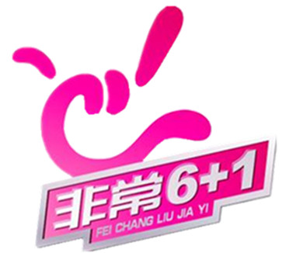  ★旅行社在旅途中可根据实际情况对行程先后顺序作调整，但不影响原定的接待标准及游览景点，如遇旅行社不可控制因素（如塌方、塞车、天气、航班延误、车辆故障、国家政策等原因）造成行程延误或不能完成景点游览，本社负责协助解决或退还未产生的费用，由此产生的费用自理，本社不承担由此造成的损失及责任；  ★毛主席纪念堂为免费开放景点，如因政策性关闭或预约问题不能参观不作退款和任何赔偿，恕我社不再另行通知，请留意！  ★在北京旅游期间，如因个人原因中途离团，离团期间安全问题由客人自理，并在离团前签订离团证明，如有问题，我社将协助解决，但不承担责任；  ★航空公司在春冬航季中，特价机票在托运行李过程中会收取适当费用，由此产生费用客人自理。  ★敬请各游客认真如实填写意见书，我社将以游客自填的意见书，做为处理投诉及反馈意见的重要依据！
注  意  事  项 | ●吃：因各地饮食习惯和烹饪手法的不同，菜肴难免会不合口味,不足之处敬请团友理解。如有特殊饮食要求请至少提前一天与导游联系，在条件允许的情况下我们将尽可能做出适当调整。  ●住：由于各地经济发展水平不一致，当地交通、景区、餐厅、酒店等硬件设施和服务水准各地相比也有一定的差距，请团友理解。并请您于入住每家酒店的第一个晚上，检查房间的所有设施及用具，如有损坏或缺少请及时联系导游或酒店给予处理，切勿大意。另外，保管好自己的房卡，贵重物品请到前台办理寄存。入住前请察看酒店的消防图和紧急出口，清楚自己房间所在的位置，以免一旦发生意外，可紧急逃生。  ●行：当地自由活动期间，请尽量结伴而行，注意个人人身和财产安全。发廊和按摩院、洗浴中心等场所尽量不去。购物和宵夜前，一定先问清楚价格再消费，各地景区的物价一般比市区略高。  ●游：外出旅游，请大家发扬团队精神，互相配合、尊老爱幼，旅游中紧跟导游，这样便于更好的听到导游作沿途景点介绍，同时还要牢记导游的电话号码，按规定的时间、地点集合，避免发生掉队。每次下车时请务必带齐自己的贵重物品，不要留在车上，以免造成不必要的损失。  ●购：购物和旅游是紧密相联的，但根据《旅游法》第35条第二款规定-经双方协商一致或者旅游者要求，且不影响其他旅游者正常行程的情况下才可购物，请谅解！  ●娱：当地不仅风光美丽，民俗文化更独特。近年来当地政府大力发展旅游业，相继开发了一批新景点，与原有的经典景点相互辉映。为了丰富您的旅游生活和有个更完善的假期，我们特按当地市政府、市旅游局的规定，请监督司机和导游严格按此标准执行。
旅游法规  提示 | - 经确认出票后临时取消出行计划，除相应的机票损失外（特价只退机建燃油），须另外承担xxx元/人业务损失费，含房、车费、导游服务费损失以及已经支付无法退回费用。若行程中发生临时离团、解除合同，请填写自行离团证明及终止旅游合同书，已经发生费用或已提前预付费用不予退款，未产生的门票，按照旅行社团队成本价退款（门票已分项）；离团后，所发生的一切后果由客人自行承担；  2、机票证件：游客请凭有效身份证件报名旅游，根据民航总局的有关规定，游客所提供的机票姓名与其有效身份证件上的姓名必须一致，因游客提供信息错误造成不能登机，我社对此不承担任何责任；旅行团开据的是已经折扣后的团体机票，航空公司不予退票、签转、更名及改期，一经开票将有损失费用产生。出行时请带好有效的证件（如身份证等），小孩带好户口本；如因客人证件过期等个人因素，导致无法正常登机或无法入住酒店，一切后果由客人自负。散客团队无全陪，我社送团人员送客至安检入口处，游客需及时抵达登机口，如因个人原因造成未能登机，所有费用由客人自行承担；登机须凭有效证件（身份证、户口簿原件、护照、港澳通行证），儿童凭户口簿原件登机（此说明适合包含往返大交通团队或散客）；  3、游览顺序及门票减免：我社有权根据实际情况调整行程前后顺序，行程景点内容不变，以实际出发日行程为准。如持有军人证、导游证证件客人需提早告知地陪并配合出示证件，有效使用后，我社退回景点门票成本价，敬请谅解。  4、无法游览法律责任：因客人自身原因或不可抗力因素造成行程延误、部分景点无法游览，我社负责退回无法游览景点门票成本价（不做其他等价景点交换），免费景点无费用可退，旅行社不承担责任，由此所产生损失由客人自行承担。  5、意见单：我社接待质量以客人意见单为准，如客人在当地无异议，返回后投诉不在受理。  6、游客应当确保自身身体条件适合参加此次旅游活动，并有义务在签订合同时将自身状况（如有无特殊病史等）告知旅行社。如游客未尽告知义务，由此产生的一切后果由游客自行承担。请游客遵医嘱谨慎出行。我社对18周岁以下和60周岁以上游客不承担监护责任；个人有精神疾病和无行为控制能力的不能报名参团。

